Инструкция по подаче заявок на курсы повышения квалификации
Для подачи заявки:
Для подачи заявки на курсы повышения квалификации необходимо зайти в личный кабинет на портале «Моя школа». Если вы сотрудник ОО, то войти через Госуслуги.
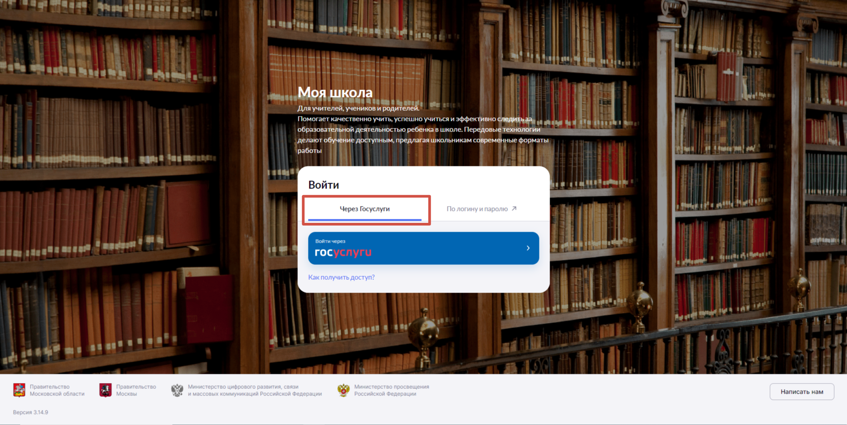 Если вы сотрудник ДОО, то по логину и паролю
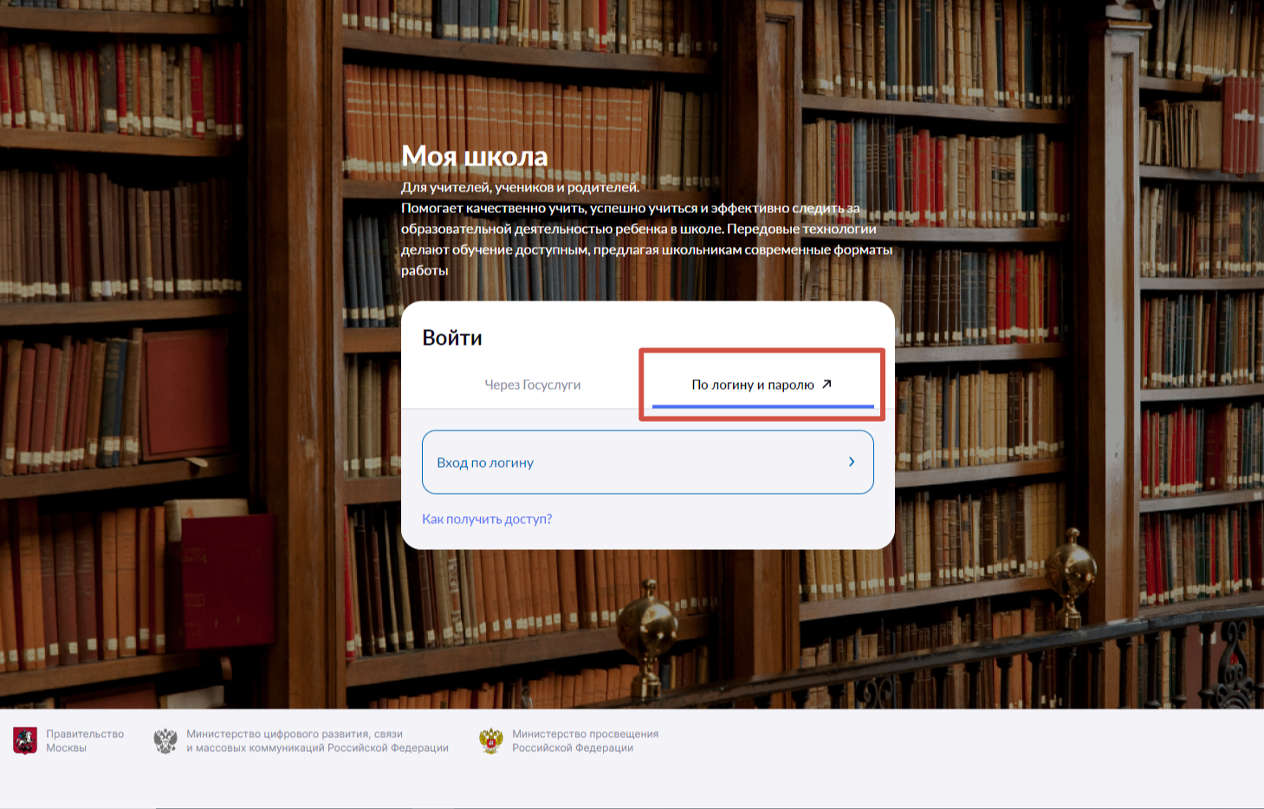

1. В личном кабинете в левом боковом меню найти вкладку «Полезные ссылки».

2. Напротив окна «ЕАИС ОКО» нажать на кнопку «Перейти».

Перед Вами откроются следующие блоки:
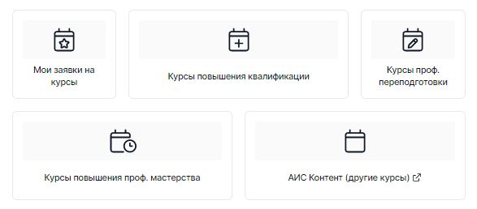
Для ознакомления с доступными курсами перейдите в блок «Курсы повышения квалификации».
4. В открывшемся окне в шапке таблицы представлены фильтры курсов повышения квалификации. Для выбора доступных курсов, укажите Вашу «Должность»
и «Специальность» с помощью нажатия на треугольник в окне фильтра и выпадающего списка.
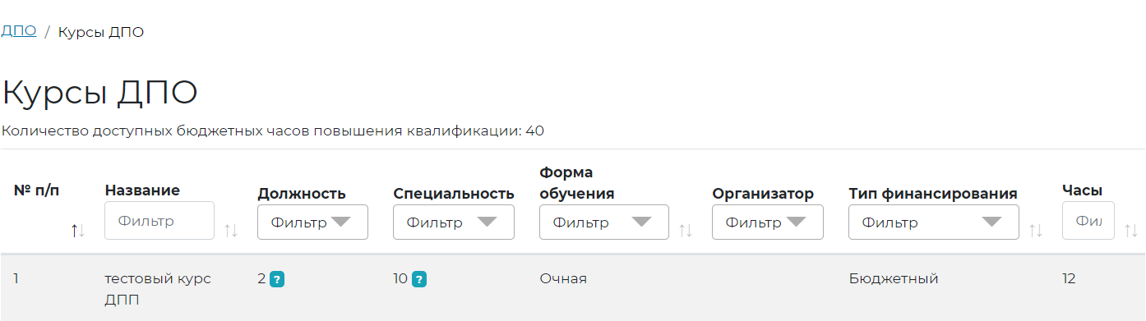
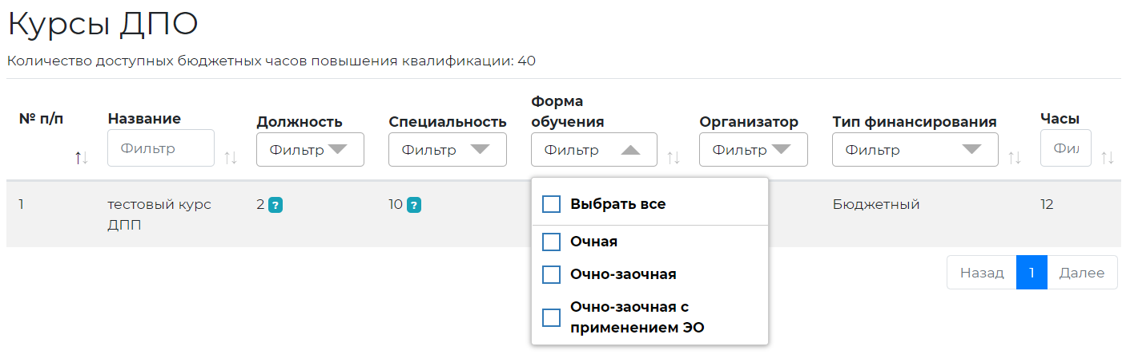
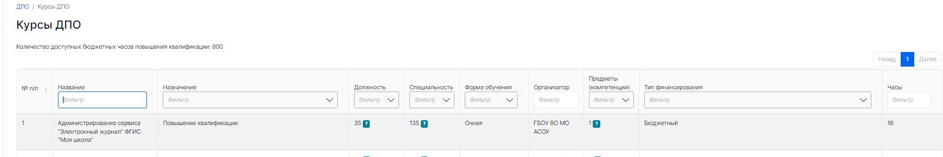
После установления значений фильтров «Должность» и «Специальность» под шапкой таблицы автоматически отобразится курс «Администрирование сервиса "Электронный журнал" ФГИС "Моя школа» Для получения дополнительной информации о курсе нажмите на строку курса. Откроется карточка с кратким описанием курса.
5. Для подачи заявки на выбранный курс необходимо открыть его карточку и нажать на кнопку «Подать заявку» в нижней части карточки.
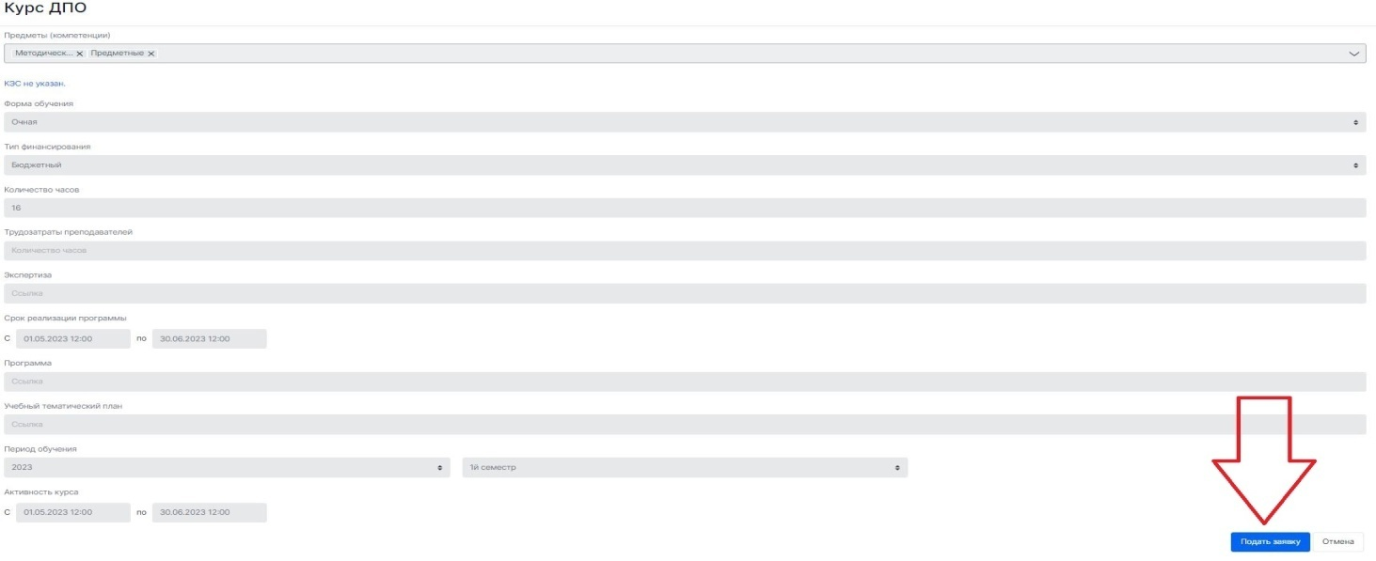
После нажатия откроется форма заявки.
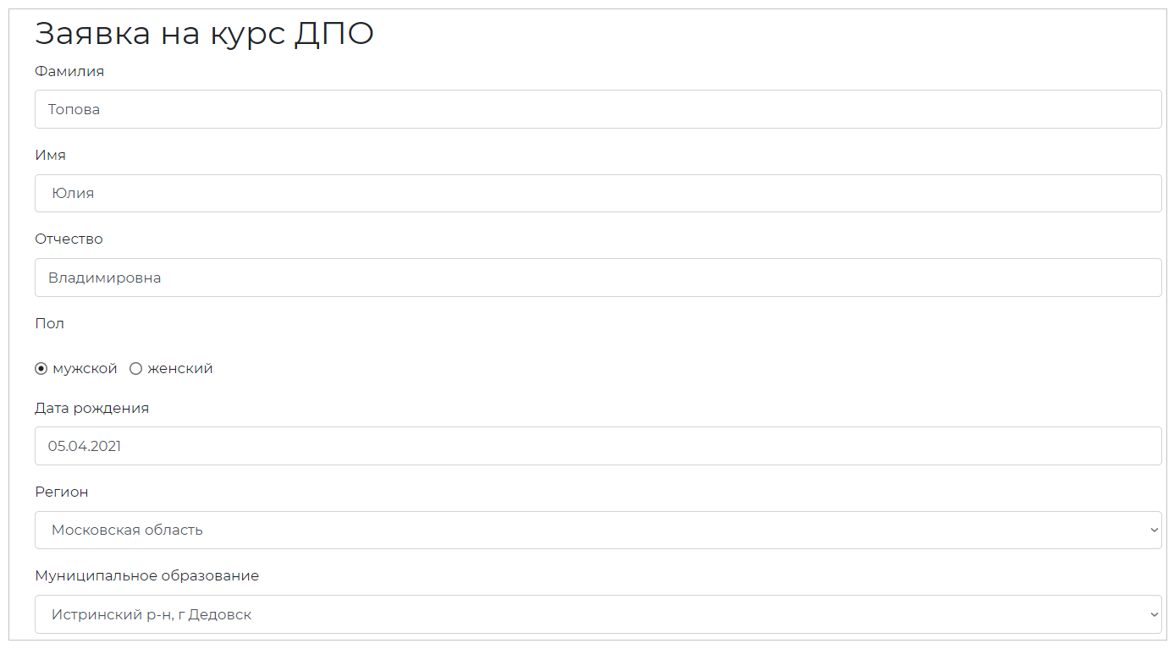
«ФИО», «регион» и «муниципальное образование» заполняется автоматически
в соответствии с данными, указанными в Вашем профиле на Школьном портале. Проверьте данную информацию на актуальность и корректность.
Остальные поля заполните вручную.
Под строкой «Скан-копия документа об образовании» загрузите скан-копию (или качественное фото) документа об образовании, нажав на кнопку «Прикрепить файл» и выбрав файл во всплывающем окне. Для этого необходимо заблаговременно сделать скан-копию (качественное фото) документа об образовании и загрузить его в компьютер, с которого Вы подаете заявку на курс.
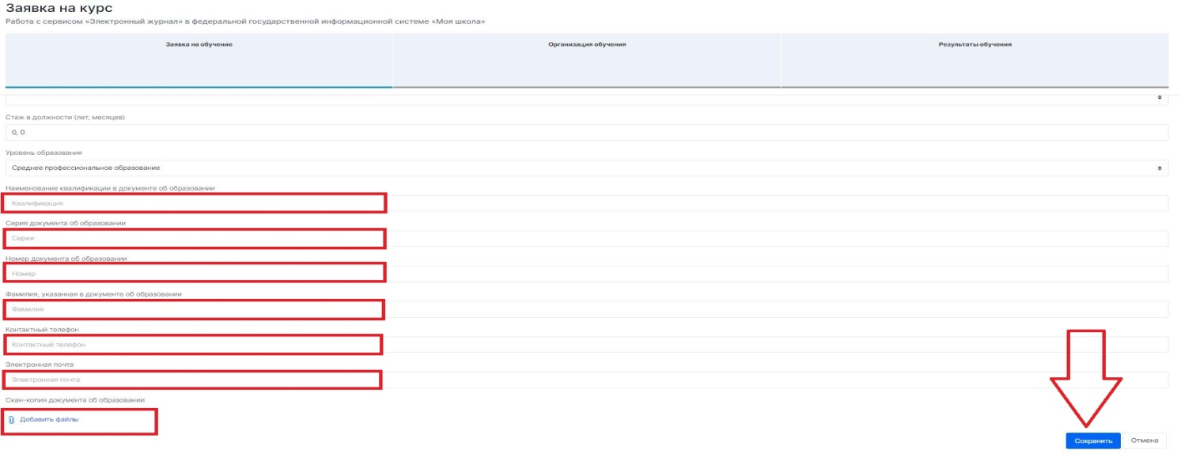
После заполнения и проверки всех полей заявления, нажмите на кнопку «Сохранить».
После сохранения заявка поступает на согласование директору вашей образовательной организации, а также она становится доступна в блоке «Мои заявки на курсы».

6. Директор принимает решение о согласовании или отклонении поданной заявки.
7. Согласованные директором заявки поступают в работу тьютора АСОУ.
При выборе блока «Мои заявки на курсы» отроется окно с курсами, на которые Вы записаны. Для удобства пользования таблицей возможно использование фильтров.
8. Тьютор формирует группу обучения по курсу и размещает в личных кабинетах педагогов на портале «Моя школа» информацию об организации обучения.

В случае некорректной работы портала ЕАИС ОКО при подаче заявки обращайтесь в службу технической поддержки с помощью звонка или по электронной почте. Для этого воспользуйтесь кнопками со значками сообщения и телефона в левом нижнем углу выпадающего меню.

Для формирования запроса рекомендуем указывать следующую информацию:
- ФИО;
- должность;
- место работы;
- логин учетной записи;
- описание проблемы;
- скриншот.
Также Вы можете обратиться в службу технической поддержки по телефону:
+7 (495) 260-18-26

